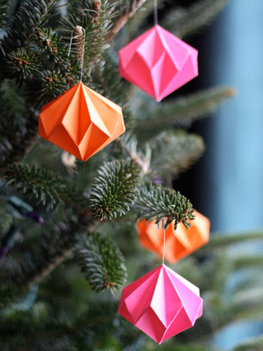
REGULAMIN KONKURSU PLASTYCZNEGO
NA OZDOBĘ CHOINKOWĄ

- Organizatorem konkursu jest Świetlica Szkolna.
- Uczestnicy konkursu: dwie grupy wiekowe:
- uczniowie klas 1-3 SP
- uczniowie klas 4 – 7 SP
- Cele, tematyka, warunki konkursu:
|Celem konkursu jest:
- przybliżanie i zainteresowanie dzieci i młodzieży tradycjami Świąt Bożego Narodzenia
- rozwijanie i kształtowanie wyobraźni plastycznej,
- rozwijanie wyobraźni przestrzennej,
- prezentacja talentów plastycznych,

Tematem konkursu są ozdoby choinkowe: bombki, figurki, itp. (nie łańcuchy).

- Każdy z uczestników ma za zadanie wykonać z własnych materiałów 1 ozdobę choinkową.
- Prace powinny spełniać wszystkie ,,normy” ozdoby choinkowej tzn.:
- być lekkie,
- dekoracyjne,
- posiadać odpowiednie zawieszenie.
- Ozdoba nie może być kupiona, ale własnoręcznie wykonana.
UWAGA!
Każda ozdoba choinkowa musi spełniać podstawowy warunek – dać się zawiesić na choince.
Prace, które nie będą spełniały powyższego warunku zostaną odrzucone.
- Nagrody:
Organizatorzy konkursu przewidują dla laureatów konkursu dyplomy i nagrody rzeczowe za I, II i III miejsce oraz wyróżnienia.
- Powołana przez organizatorów komisja oceniać będzie:
- pomysłowość,
- staranność wykonania,
- wrażenia artystyczne,
- nawiązanie do tradycji świątecznych.
6. Prace należy składać do dnia 11 grudnia 2017r. do pani K. Majchrzak lub pani A. Bargiel.
7. Rozstrzygnięcie konkursu nastąpi 13 grudnia 2017r. ZAPRASZAMY!!!

